石榴

【重点难点提示】
重点
1．学习抓住文章思路整体把握课文内容的方法。
2．认真阅读课文，体会作者能在人们习见的事物上发现新意，或寄寓深刻的哲理，或抒发自己独特的感受。
3．引导学生体会状物记叙文的特点——以描写和叙述为基本表达方式，描写时抓住事物的某些特征，或托物言志，或咏物抒情。
4．通过学习课文，激发学生观察和思考的兴趣，努力使学生成为关注自然的“有心人”和“有情人”。
5．引导学生学习课文中生动形象的语言，学习有关描写的方法，学习积累文学语言，提高语言表达能力。

难点
1．准确把握所写事物的某些特征，领会作者寄托的思想感情。
2．引导学生体会描写方法，使学生学会阅读状物记叙文的一般方法，提高阅读能力。
3．学习课文中生动形象的语言，提高语言表达能力。

【知识点精析与应用】
一、需掌握的字的读音
奇崛(jué) 枯瘠(jí) 辟易(bì)
犀利(xī) 玛瑙(nǎo) 柔媚(mèi)
金罍(léi) 丰腴(yú) 唾津(tuò)
潜溢(qián) 争妍(yán) 皓齿(hào)
盎然(àng) 锈彩(xiù) 束缚(fù)

二、需掌握的多音多义字
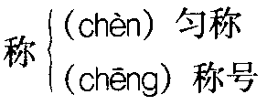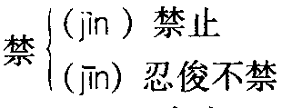
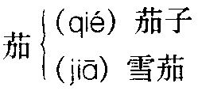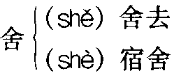

三、辨析形似字
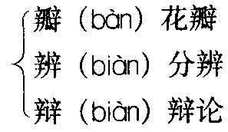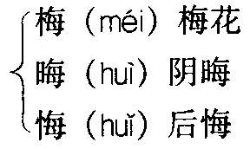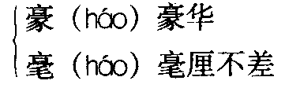
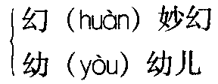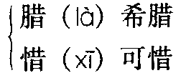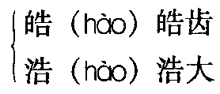
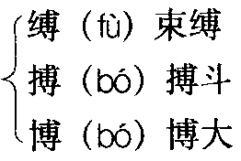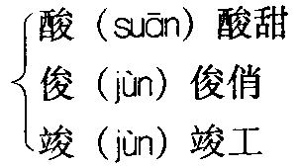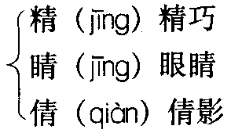
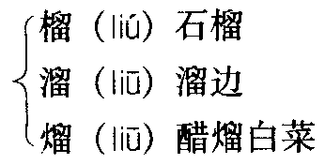

四、词语积累
奇崛：奇特突出。
枯瘠：这里形容植株干枯、瘦弱。
辟易：退避。
陆离：形容色彩繁杂。
犀利：锋利。
玛瑙：一种矿物，有各种颜色，多呈层状或环状，质地坚硬耐磨，可做贵重的装饰品。
妙幻：巧妙奇异的变化。
金罍：殷周时代一种盛酒的青铜器皿，形状像壶。
锈彩：指古铜、铁器年久生锈的斑驳纹理。
丰腴：丰满。
忍俊不禁：忍不住笑。
柔媚：柔和可爱；温柔和顺，讨人喜爱。
匀称：均匀，比例和谐。
唾津：唾液。

五、作者简介
郭沫若(1892～1978)，现代著名作家、诗人、历史学家、考古学家、古文字学家、社会活动家。原名郭开贞，笔名郭鼎堂等，四川乐山人。1914年赴日本留学，原本学医，后来从事文艺活动。1918年开始新诗创作，1921年出版第一部诗集《女神》。1924年以后开始接触马克思主义，倡导革命文学。1926年参加北伐战争，任国民革命军总政治部副主任。1927年“四·一二”反革命政变前夕，写下了《请看今日之蒋介石》，产生了重大政治影响。同年参加南昌起义，8月加入中国共产党。1928年起旅居日本，从事中国古代史和甲骨文、金文研究。旅日期间，积极支持留日青年和国内文艺界的革命文化活动。抗战爆发后秘密回国，从事抗日救亡运动。这一时期创作了《屈原》、《虎符》、《棠棣之花》等历史剧和大量诗文，都具有强烈的现实性和战斗性。学术著作《甲申三百年祭》、《青铜时代》、《十批判书》等创见颇多，影响很大。1949年北平解放后当选全国文联主席。建国后，继续进行文艺创作，发表了《蔡文姬》等历史剧作，所著《奴隶时代》等书在史学界影响很大。他长期从事科学文化教育事业的组织领导工作，对发展中国科学文化教育事业做出了不可磨灭的贡献。他学识渊博，才华横溢，是继鲁迅之后“我国文化战线上又一面光辉旗帜”(邓小平语)。1978年6月12日病逝于北京。有《郭沫若全集》行世。《郭沫若全集》分文学编、历史编、考古编三种，于1982～1992年陆续出版。

六、关于郭沫若的散文
作为杰出的诗人、学者和社会活动家，郭沫若的散文也不同凡响。从早期的《小品六章》和震动海内的讨蒋檄文《请看今日之蒋介石》，到中年时期的宏文《甲申三百年祭》，直到暮年的颇具唐宋大家之风的《<鲁迅诗稿>序》、《黄钟与瓦釜》，以及逝世前夕写下的那篇诗情澎湃、大气磅礴、感人肺腑的《科学的春天》，无一不表明郭沫若是真正的大手笔。他留下的华章，有一种特殊的气势、韵味与魅力，使你无法不着迷。
………
这恐怕是杰出诗人的气质与才气使然，杰出学者特有而别人无法企及的深厚学养使然，杰出社会活动家一生的非凡经历使然。郭沫若散文的特殊气势、韵味与魅力，仔细阅读方能更好地体会。如果能够经常重温，定将“身心获益靡涯，文笔增华有望。”
(节选自《(郭沫若诗文名篇)编选说明》时代文艺出版社，2001年4月)

七、文章主旨
本文托物言志，借石榴寄托情怀，通过对石榴的具体生动的描绘，歌颂真善美，赞扬了不怕威压、坚贞刚勇、奋发向上的品格和精神，也含蓄地抒发了自己执着坚定的信念和热切的追求。

八、文章结构
文章第一段先点明了状写对象——石榴树，并以一句“石榴树便是这少数树木中最可爱的一种”总领全文。通过对比，点出石榴树非同寻常的品格，“最可爱”三字集中表达了作者对它的感情。
接着，文章从不同角度对石榴的可爱之处作了生动描绘。一是写石榴的枝干和叶片，通过同梅柳的比较，刻画出它的独特风采——“奇崛而不枯瘠，清新而不柔媚”。二是写它的花。主要写石榴花的色彩(“深红色的”；单瓣的“陆离”，双瓣的“华贵”)和习性(对于炎阳的直射“毫不辟易”)，并根据石榴花的色彩和外形特征把它比作“夏季的心脏”。三是写它由骨朵到花的演变，作者称这种变化过程是“一种奇迹”：“逐渐翻红”，“顶端整裂为四瓣”，形态艳丽而匀称，像红玛瑙琢成的花瓶。四是写由花到果的变化，主要写了石榴结实时颜色和形体的变化。颜色由红变为金黄，上面还留有青铜器所特有的“各种锈彩”；形体则变为胖胖的圆肚形(见教材彩插第三幅)。五是写石榴的果实，作者兼用拟人和比喻，形象描绘了石榴果实成熟时的样子(似“破口大笑”)和石榴籽的形状、色泽(如“透明光嫩的皓齿”)，语言准确传神而又生动活泼，更加突出了石榴的“可爱”。
这一部分紧扣“最可爱”三个字依次描摹石榴的枝叶、花、骨朵、果实及子粒，井然有序，层次分明，突出了石榴美丽清逸的气度。
最后三段，交代了“我”喜欢石榴的原因和对石榴的向往。“我”喜欢石榴，不仅因为它美丽，还因为它与众不同——在夏日的炎阳之下蓬勃向上、解脱尽重重束缚的无畏精神和品格。结尾写“我”对昆明石榴的向往，妙趣横生，引人遐想。

九、写作特色
1．抓住特征，仔细描摹
本文既抓住了石榴的外在特征来写，如形状、大小、颜色、质地等，使读者能对所写事物有一个鲜明的印象，同时还赋予了石榴“内在”特征，如质朴隽逸的风度，不畏炎阳直射的品格，充满活力、蓬勃向上的精神等。
2．层次分明，重点突出
开头部分概写，总领全文。中间部分围绕中心，分层展开，写得细腻传神。结尾部分简略生动，照应开头，点明文意。
3．托物言志，借物抒情
作者之所以喜爱石榴，是因为石榴的“内在”特征正好与作者的性格特征相契合；作者赞美石榴，实质上是要赞美那种英勇无畏的品格和敢于斗争、蓬勃向上的时代精神。

十、课后习题解答
(一)这道题旨在引导大家把握石榴的外在特征，理解作者的写作意图。
(二)这道题旨在引导大家通过理解“夏天的心脏”这一比喻，把握作者赋予石榴的“内在”特征，理解作者所托之志。
课文两次把石榴比作“夏天的心脏”。第一次在第三段，作者在描写石榴花时，说“单瓣的已够陆离，双瓣的更为华贵，那可不是夏季的心脏吗？”这里主要是从花的色彩和外形的角度打比方，是第一个层次。第二次在第七段：“因而我更喜欢这夏天的心脏。”这里是从石榴“热烈”“充满活力”这一“内在”特征的角度打比方。“心脏”使人具有活力，而石榴能给火热的夏天带来无限生机与活力，二者在这一点上是相似的。这是第二个层次。第二个比喻是核心，它是在第一个比喻的基础上进行的，通过这个比喻，准确形象地表现了石榴热烈、充满活力、积极向上的“内在”特征。
(三)这道题旨在引导大家体会课文生动形象的语言，学习精美的文学语言。题目中的两个例句都是比喻兼拟人，改后变为单纯的比喻句。作者本来是把石榴作为一个有情有义、充满生命力的人来写的，因而“她”才会“伸张”起伞盖，才会“忍俊不禁地破口大笑”；改后就失去了原文所具有的鲜活的形象和富有动感的表达效果。
(四)略

